***ACTIVITY Nº 02***

3 YEARS

Miss Karina Cosio

**ENGLISH FOR KIDS**

***“HELLO”***

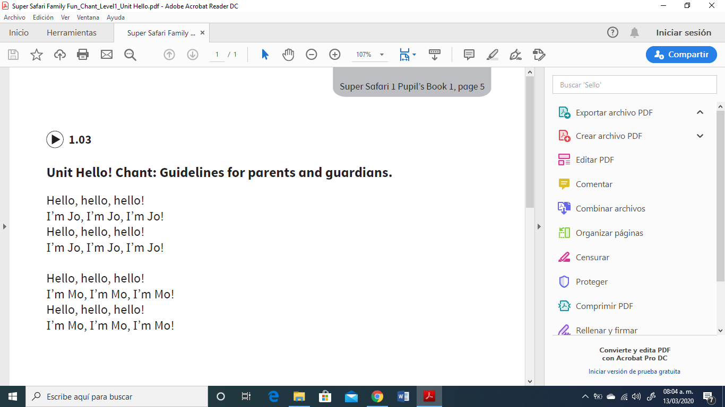

HELLO CHANT

**INSTRUCTIONS:** Play the chant! Then *Help to read. After encourage to repeat each phrase: Let´s chant together. Finally ask to your child: Change the phrase to his / her name: Hello, Hello, Hello! I´m Karina, I´m Karina, I´m Karina. Let´s play the chant once more.*

**INDICACIONES:** Reproduce el juego del canto! Luego a leer las frases para que su pequeño las escuche. Después motiva a repetir. Canten juntos acompañados del audio. Finalmente proponer a su niño (a) que cambie las frases por su nombre. Reproducir una vez más el canto y entonar cambiando el nombre.

DATE: Monday 16 th of march, 2020

ACHIEVEMENT INDICATOR: Identify and greetings. /Identificar saludo.

